|  |  |  |  |  |
| --- | --- | --- | --- | --- |
| الاختبار الشهري الثاني/ مايو 2024 | | | | |
| اسم الوحدة | يظهر معرفة ومهارة في تصنيع المنتجات الخشبية | مخرج التعلم | * **يستخدم أدوات القطع والقص بطرق صحيحة وآمنة** * **يُشكل القطع الخشبية باستخدام الغراء والمسامير والبراغي والدٌسر** * **يرش ويدهن المشغولات الخشبية بالأصباغ والدهانات بعد الانتهاء من تصنيعها بالطرق الصحيحة والآمنة** * **يلتزم بشروط وإجراءات الأمن والسلامة في مكان العمل** | |
| معيار الأداء | جميع معايير المخرج | السنة الدراسية / الفصل الدراسي | 2024 | الفصل الثالث |
| اسم الطالب/ة |  | اسم المجموعة |  | |
| الإختبار | | | | |
| **السؤال الأول** | **ضع دائرة على الأدوات المستخدمة حسب صور المواد :** | | | |
| **السؤال الثاني** | **صل صور الأداة بالمسمى الصحيح لها مع التطبيق العملي باختيار أحد الأدوات واستخدامها بشكل صحيح مع مراعاة قواعد الأمن والسلامة** | | | |

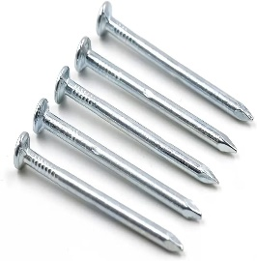**السؤال الأول : ضع دائرة على الأدوات المستخدمة حسب صور المواد :**

**من أدوات الوقاية من الخطر قبل البدء بالعمل المهني إرتداء**

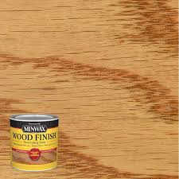

**تستخدم المطرقة لتثبيت**

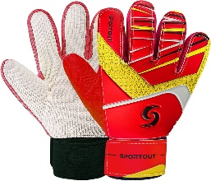

**نستخدم الفرشاة والغراء لطلاء**

**السؤال الثاني :صل صور الأداة بالمسمى الصحيح لها مع التطبيق العملي باختيار أحد الأدوات واستخدامها بشكل صحيح مع مراعاة قواعد الأمن والسلامة :**

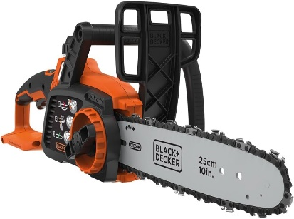

**المنشار الدائري**

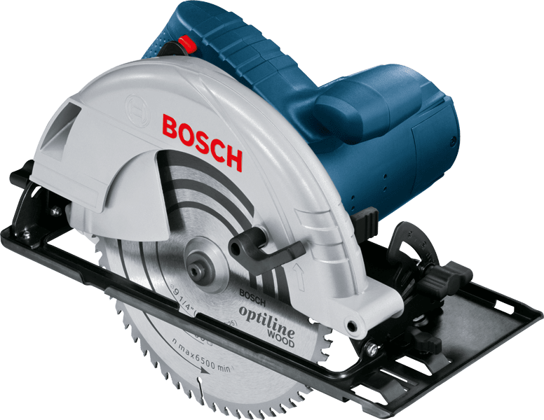

**المنشار الكهربائي**

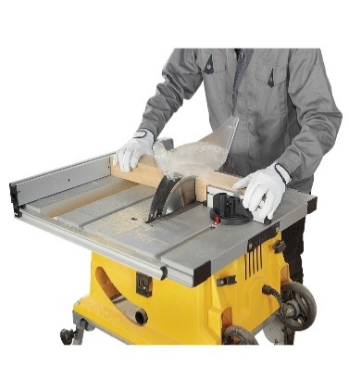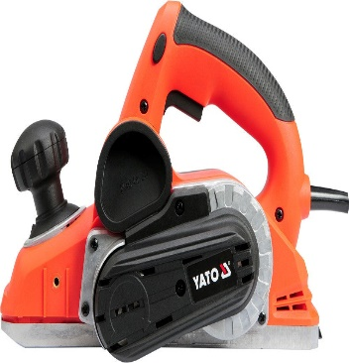

**الفأرة الكهربائية**

**منشار الطاولة**